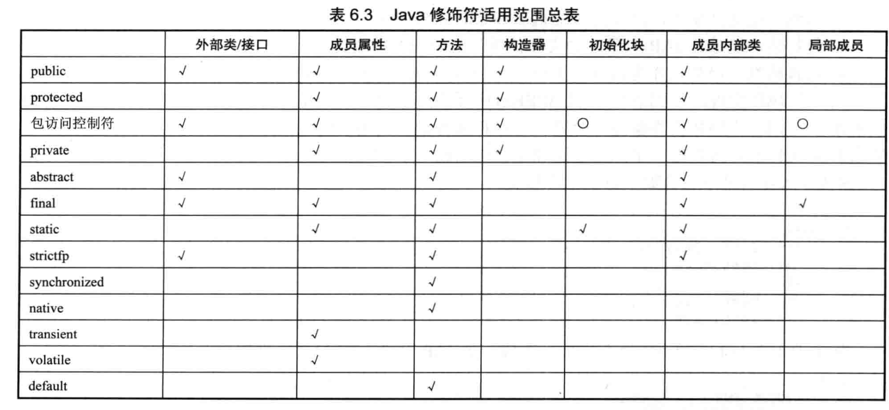

## Lambda表达式

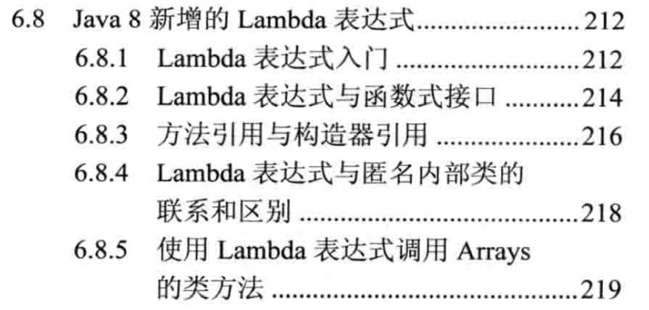

### 语法

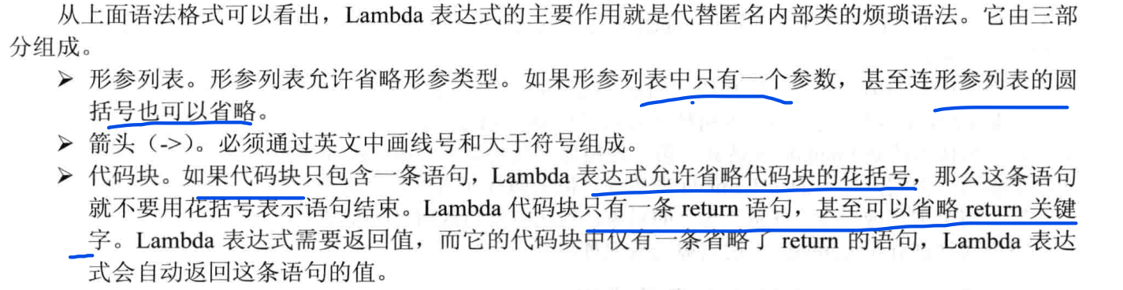

无个参数

() -> System.out.println(“111”)

1个参数

Weater ->{

System.out.println(“111”);

System.out.println(“111”);

}

2个参数

(a,b)->a+b

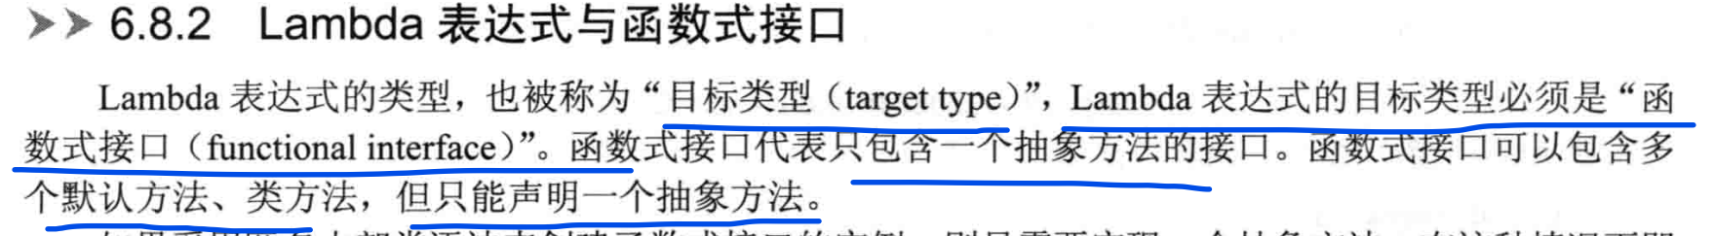

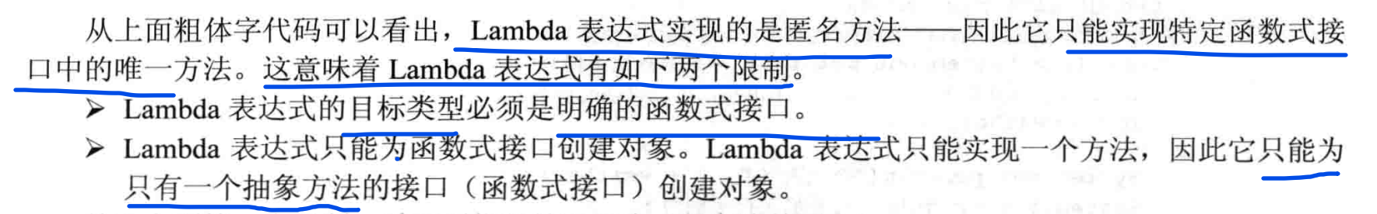

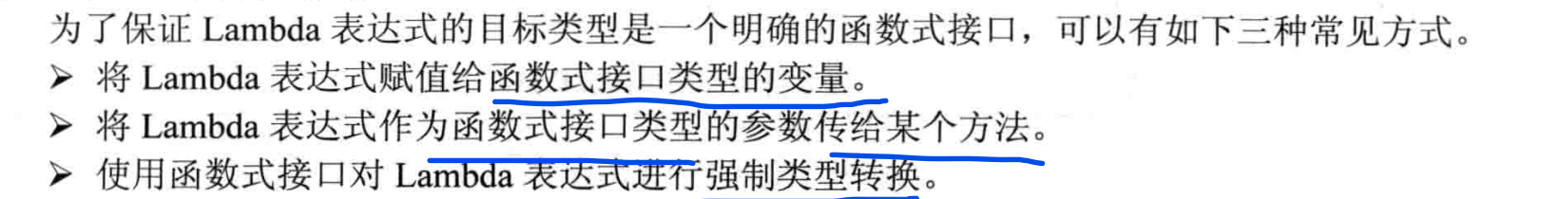

### 函数式接口类型

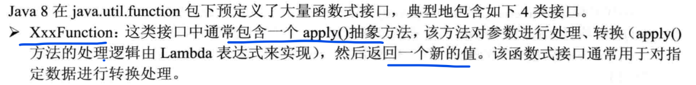

Function函数的表现形式为接收一个参数，并返回一个值。将此函数应用于给定的参数。

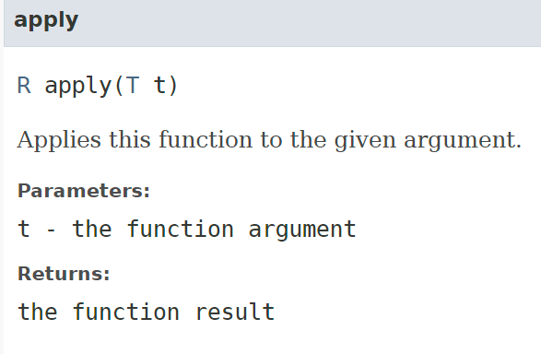



Consumer函数接收一个参数，没有返回值. 对给定参数执行此操作。

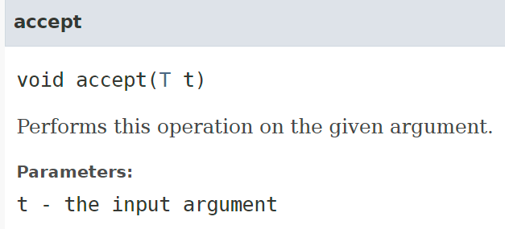



Supplier的表现形式为不接受参数、只返回数据

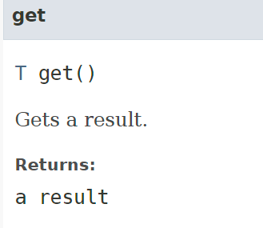



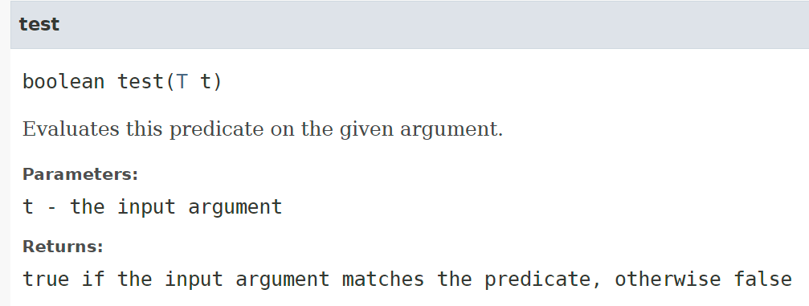

### 方法引用与new对象

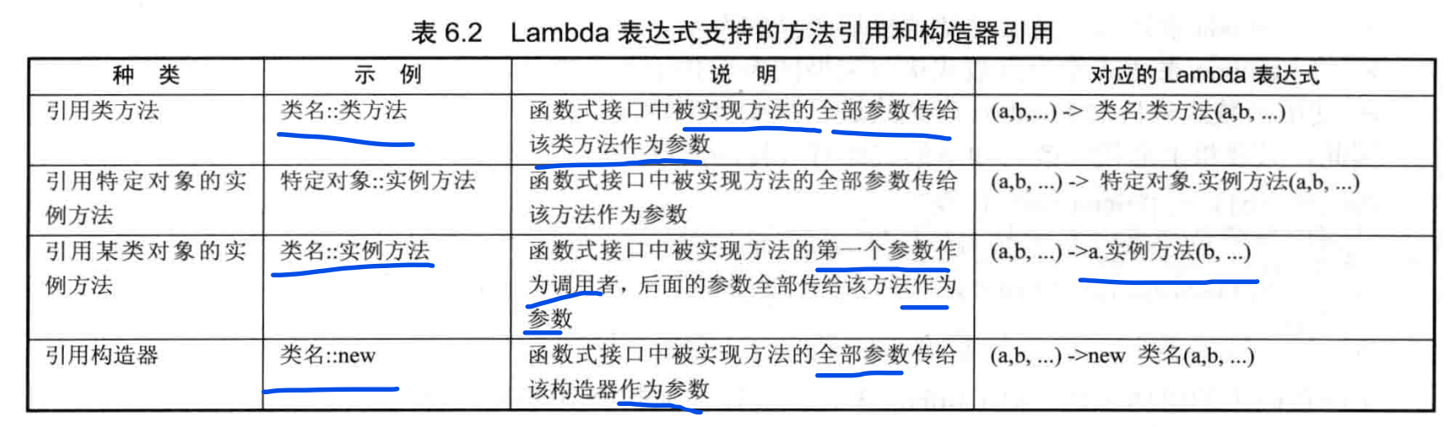

#### 类方法引用

Converter converter1 = from -> Integer.valueOf(from);

Converter converter1 = Integer::valueOf;

注意：valueOf是一个static方法

#### 对象引用-1

Converter converter2 = from -> "fkit.org".indexOf(from);

Converter converter2 = new String("fkit.org")::indexOf;

注意：indexOf是一个对象的方法

#### 对象引用-2

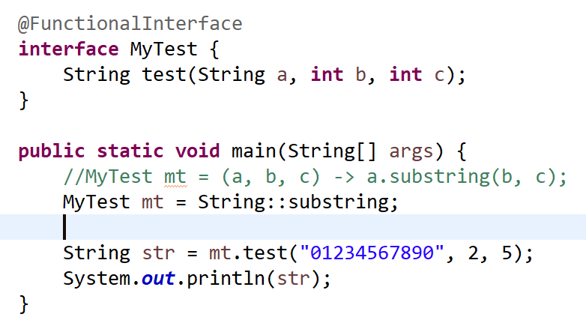

注意：MyTest mt = String::substring , substring不是静态方法。表示MyTest函数式接口中第一个参数是指定的对象，其他参数是指定对象的参数。

#### 创建对象

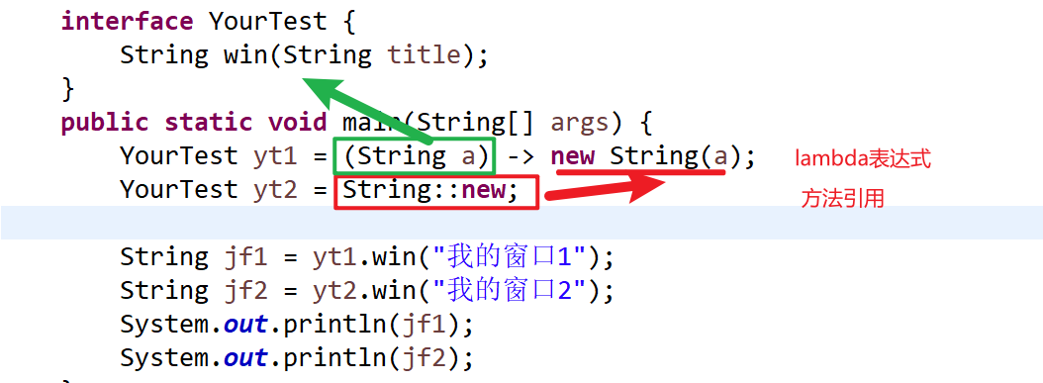

#### 总结

Lambda表达式是函数式接口的实现，是匿名方法的实现。

方法引用只是lambda表达式的实现部分，相比lambda更加简写。

方法引用 其实只是 函数式编程接口的具体实现方法，只是不包含方法名参数等内容。参数会自动添加到方法引用中。